# Fonctionnalité : fonctionnement semi-automatique

Ce document décrit les cas d’utilisation du projet NSOC-ESIR3-2011 pour la fonctionnalité semi-automatique.

### Définition des acteurs

* Habitant : désigne la personne qui réside au quotidien dans le bâtiment où est implanté le système
* Fournisseur : Entreprise qui fourni le système

### Définition des termes

* Actions : ensemble des fonctionnalités mis à disposition du système (fermer un volet, allumer une lampe, envoyer un sms…)
* Suggestion : ensemble message/actions soumis à l’approbation de l’habitant dans une situation donnée
* Information : donnée récoltée par le système (capteur, état, planning, service…)
* Décision : choix de l’habitant par rapport à une suggestion

### Diagramme de Cas d’utilisation

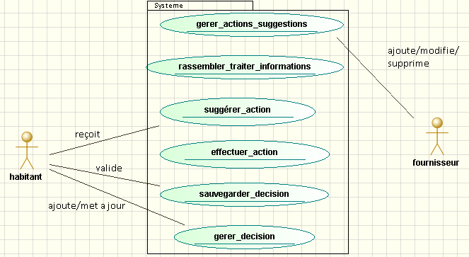

Figure : Diagramme de cas d'utilisation - fonctionnalité semi-automatique

## Description des cas d’utilisation

#### Gérer les actions et les suggestions

##### Identification

Nom du cas : « Gérer les actions et les suggestions ».

But : ajouter/Modifier/Supprimer des actions ou suggestions dans la base de données du système.

Acteur principal : Fournisseur

##### Séquencement

Le cas d’utilisation commence lorsque le fournisseur se connecte au système.

##### Pré-conditions

##### Enchaînement nominal

##### Enchaînements alternatifs

##### Post-conditions

#### Rassembler et traiter les informations

##### Identification

Nom du cas : « Rassembler et traiter les informations».

But : fournir un maximum d’information au système afin qu’il les analyse pour fournir les suggestions les plus adaptées.

Acteur principal : Aucun

##### Séquencement

Le cas d’utilisation commence au démarrage du système.

##### Pré-conditions

##### Enchaînement nominal

##### Enchaînements alternatifs

##### Post-conditions

#### Suggérer une action

##### Identification

Nom du cas : «Suggérer une action».

But : suggérer une action à l’habitant le plus adapté possible à la situation.

Acteur principal : Habitant

##### Séquencement

Le cas d’utilisation commence lorsque l’analyse des données découle sur une situation qui peut être optimisée.

##### Pré-conditions

##### Enchaînement nominal

##### Enchaînements alternatifs

##### Post-conditions

#### Effectuer une action

##### Identification

Nom du cas : «Effectuer une action ».

But : le système agit sur une fonctionnalité.

Acteur principal : Aucun

##### Séquencement

Le cas d’utilisation commence lorsque l’analyse des données découle sur une situation qui peut être optimisée.

##### Pré-conditions

Accord préalable de l’habitant, suite à la validation d’une suggestion directe ou enregistré.

##### Enchaînement nominal

##### Enchaînements alternatifs

##### Post-conditions

#### Sauvegarder une décision

##### Identification

Nom du cas : «Sauvegarder une décision ».

But : fondement du semi-automatique, le système donne la possibilité à l’habitant de sauvegarder son choix suite à une suggestion.

Acteur principal : Habitant

##### Séquencement

Le cas d’utilisation commence lorsque l’habitant valide ou non une suggestion.

##### Pré-conditions

##### Enchaînement nominal

##### Enchaînements alternatifs

##### Post-conditions

#### Gérer les décisions

##### Identification

Nom du cas : «Gérer les décisions ».

But : Ajouter/Modifier une décision prise à la suite d’une suggestion.

Acteur principal : Habitant

##### Séquencement

Le cas d’utilisation commence lorsque l’habitant se connecte à l’interface de configuration du système.

##### Pré-conditions

##### Enchaînement nominal

##### Enchaînements alternatifs

##### Post-conditions